附件
科技成果登记表
一、基本情况
成果名称 |  | 基于封闭式卡盒的一体化全自动核酸检测系统
完成单位 |  | 东南大学 |  | 完成时间 |  | 2019.12.31
完  成  人 | 姓名 | 何农跃 | 部门 | 东南大学生物科学与医学工程学院 |  | 职称 | 教授
 | 职务 | 教授 | 手机 | 13505172057 |  | Email | nyhe1958@163.com
 | 电话 | 025-83790885 | 传真 | 025-83790885 |  | 邮编 | 210096
联  系  人 | 姓名 | 方壹乐 | 部门 | 东南大学生物科学与医学工程学院 |  | 职称 | 在读博士
 | 职务 | 在读博士 | 手机 | 13222006190 |  | Email | fang1le@qq.com
 | 电话 | 025-83790885 | 传真 | 025-83790885 |  | 邮编 | 210096
 | 通讯地址 | 江苏省南京市玄武区四牌楼2号东南大学生物电子学国家重点实验室
成果形式 |  | □新技术 □新工艺 □新产品 □新材料 新装备 □新品种 □新标准 □其他 |  | 成熟程度 |  | 研制 □试生产  □小批量生产  □批量生产 □其他
获科技计划支持 |  | □国家级 计划名称 “艾滋病和病毒性肝炎等重大转染病防治”科技重大专项  □省部级 计划名称  地市级 计划名称  □其他 计划名称
应用产业领域 |  | □电子信息 装备制造 □能源环保 生物技术与医药  □新材料 □现代农业 □其他
发明专利 |  | 在申请发明专利 2 项  已授权发明专利 2 项  专利号 ZL201610105301.X  专利号 ZL201610102868.1  专利号 |  | 合作  方式 | 技术转让 技术开发  技术咨询 □技术服务 技术入股 □人才培养 共建载体 □其它
二、成果简介
综合介绍 |  | 当今世界，传染病形势日益严峻，为了实现传染病的现场快速诊断，本项目开发了一种基于封闭式卡盒的全自动便携式病原体检测系统，系统主要包括3D打印技术制造的封闭式检测卡盒和便携式一体化检测装置两部分。检测装置主要包括：高精度移液控制模块、高精度温度控制模块、高精度荧光检测模块、磁分离模块等核心硬件模块，可驱动封闭式卡盒全自动地完成核酸样本的提取纯化和扩增检测，从而全自动地实现样本输入到结果输出整个流程。该系统小巧便携，操作简单，大大简化了核酸检测的操作难度，提高检测效率。此外，由于所有的操作都在封闭式的卡盒中进行，可以有效地避免交叉污染，降低检测结果假阳性风险，使检测结果更加稳定可靠。
创新要点 |  | （1）首创性地将3D打印技术应用于现场传染病检测卡盒的设计与制造过程，不但加快了卡盒设计迭代速度，省去了模具开发的高昂费用，同时制造的卡盒具备组装方便、使用灵活、成本低廉的优点。  （2）独创性地滑片结构不但保证了卡盒的密封性，也大大降低了卡盒的复杂程度；密封的设计有效避免了交叉污染的问题，保证了实验人员和仪器的安全；满足了现场检测的需求，真正实现了样本输入到结果输出的POCT式的检测服务，具有较强的实用价值。  （3）所设计的一体化便携式检测装置采用微型柱塞泵驱动卡盒内的移液组件，与微型磁分离模块和加热模块的配合实现样本的核酸提取工作，通过可移动的双色荧光扫描模块，实现多重实时荧光PCR检测。最终实现了集核酸提取、多重实时荧光PCR与数据分析于一体化传染病病原体现场核酸检测。整体仪器自动化程度高，体积小巧轻便，适合车载等现场作业。
技术指标 |  | 最大升温速度：4℃/s  最大降温速度：3℃/s  控温精度：±0.2℃  移液精度：±0.1μL  最多检测重数：6重  检测时间：< 2 h
其他说明
注：每个成果请附图片1-3张，相关图片配20字内的文字说明。

附图：
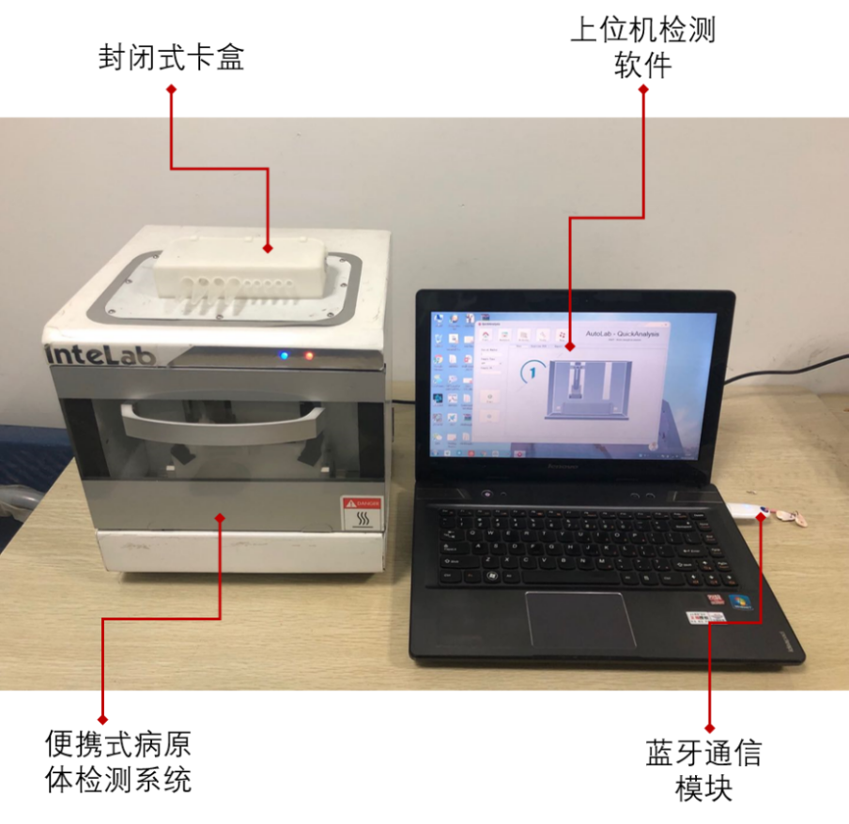
图 1 基于封闭式卡盒的一体化核酸检测系统

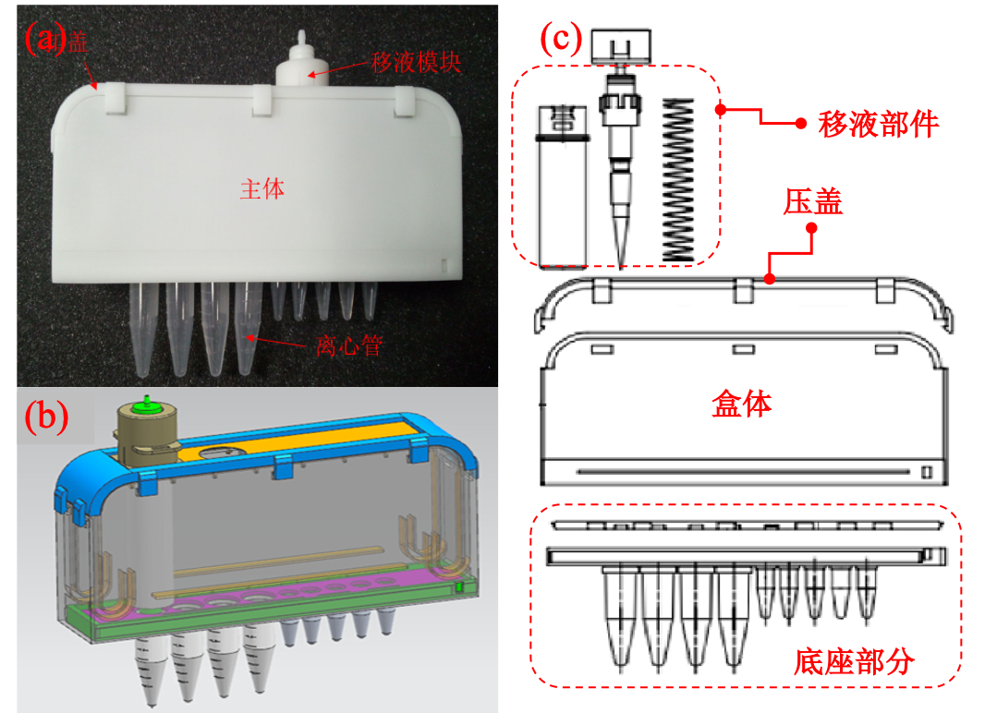
图 2 3D打印制造的封闭式核酸检测卡盒及其设计图

